2023级SAF各专业选课须知
(25-26学年第一学期)
一、选课流程
2025-2026学年第一学期网上选课安排
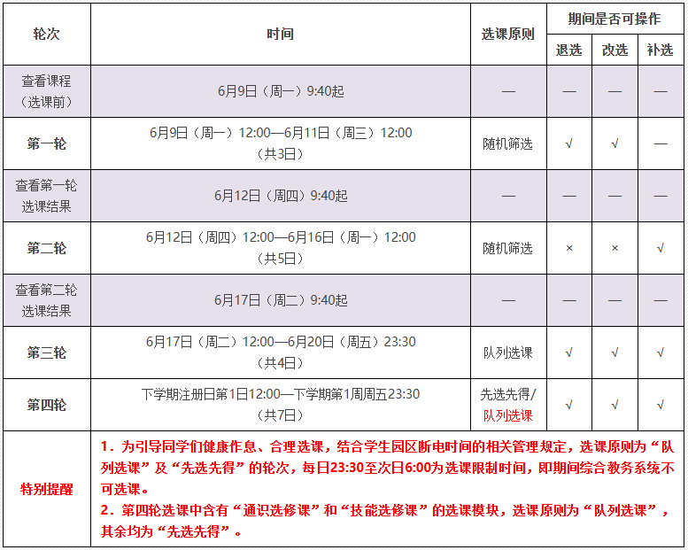
注：请全体同学务必及时跟进查看教务部网站选课有关通知，以免延误选课。
⊙ 选课模式说明
1轮（随机筛选）：由教务系统自动筛选生成课程班名单。
2轮（随机筛选）：由教务系统自动筛选生成课程班名单。
3轮（“列队”先选先得，可退改）：课程班有剩余的名额，在规定时间开始后，学生选课时进入队列，先进且符合条件者选中。如超过课程班限选人数，系统会提示选课未成功，学生继续操作并等待结果。可以退、改此前的选课结果。
4轮（退补改选）：根据前三轮选课结果，在新学期听课之后，根据自身情况进行退选、补选、改选，选取课程时仍为先选先得模式。——开始时间为下学期开学注册日第1天

二、修读要求及说明
1.下学期学分要求
专业 | 技能  必修课 | 技能  选修课 | 通识  必修课 | 通识  选修课 | 专业  必修课 | 专业  选修课 | 学分  总量
金融学 | 0 | 2 | 0 | 4 | 6 | 12+2 | 24+2
财政学 | 0 | 2 | 0 | 4 | 6 | 12+2 | 24+2
税收学 | 0 | 2 | 0 | 4 | 6 | 12+2 | 24+2
会计学 | 0 | 2 | 0 | 4 | 6 | 9+2 | 21+2
财务管理 | 0 | 2 | 0 | 4 | 3 | 12+2 | 21+2
本次选课:
- SAF各专业同学:从“2025-2026学年第一学期通识选修课”模块选修4学分课程，从“2025-2026学年第一学期技能选修课”模块选修2学分课程；
- 金融学、会计学专业同学：从“2025-2026学年第一学期会计与金融学院专业选修模块（金融、会计专业）”选课，其中金融学专业同学至少选修12学分课程，最多不超过14学分；会计学专业同学至少选修9学分课程，最多不超过11学分。
- 财务管理、财政学、税收学专业同学：从“2025-2026学年第一学期会计与金融学院专业选修模块（财管、财政、税收专业）”选课，至少选修12学分课程，最多不超过14学分。
2.SAF课程简介视频
为方便各位同学于选课前了解课程内容，我院推出“SAF课程简介视频”，供大家选课前参考！想要了解这门课“上什么？”、“怎么上？”、“与未来职业规划有何关联？”，欢迎大家扫描下方二维码关注和了解课程！


3.课程库(http://jw.xujc.com/)
大家可通过“综合教务系统”中的“课程库”，搜索具体课程，了解课程内容、课程目标、教学具体安排等信息。
操作流程如下：登入“综合教务系统”→“基本信息”模块→“课程库”→搜索“课程名称”→点击“查看”。
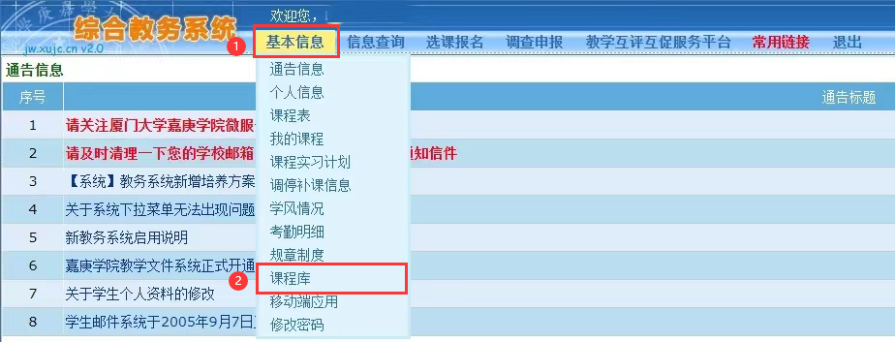

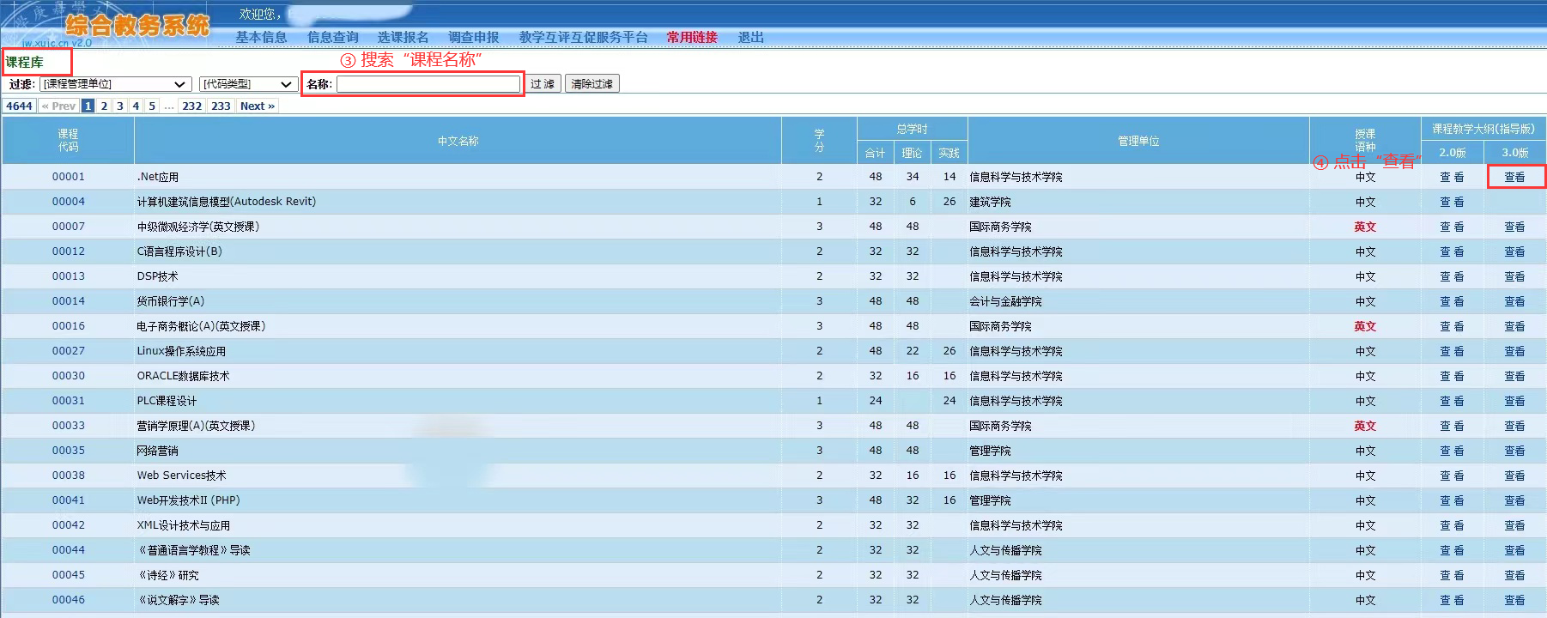

4.必修课学分重取、补修
需进行学分重取或补修的同学，下学期注册日及开学第一周内（一般为开学注册日第1天至第1周周五）自行上教务系统申请。届时参看教务部关于学分重取、补修手续办理通知。
注：需“学分重取”但学分不够（每学期修读课程不可超26学分上限，成绩优秀达到先修条件要求除外）的同学必须放弃某些课程，以腾出学分来申请“学分重取”，请合理分配好学分的使用，不宜轻易放弃专业课程。
5.成绩重取（刷分）
如若对某门已修读及格的课程的成绩不满足的同学（因出国需提高课程均分GPA等需求），可申请课程成绩重取（即刷分），可于下学期注册日及开学第一周内（一般为开学注册日第1天至第1周周五）自行上教务系统申请。成绩重取的学分不包括在正常修读的26学分以内，但申请课程时不允许与现有课表冲突，也不允许免听，需随堂修读。
6.创新创业全院平台选修课
①先修要求：部分课程需修读合格《生涯规划-探索与管理》、《创新与创业基础》两门课程。部分课程的修读条件具体参照 厦门大学嘉庚学院创新创业教育孵化中心课程体系实施方案（适用于2019级及以后年级的学生）
http://jwb.xujc.com/2019/0816/c3398a116296/page.htm
②课程类别：专业人才培养方案适用于2015级起各年级的学生计入技能教育模块的技能选修课（职业技能类）学分。
③可选可不选，修读学分计入每学期学分修读上限26以内。
④具体选课说明与限制请参看2025-2026学年第一学期创新创业全校平台选修课选课说明。
https://jwb.xujc.com/2025/0606/c3389a160404/page.htm
7.大学英语拓展课程

具体选课说明与限制请参看2025-2026学年第一学期大学英语拓展课程选课说明
https://jwb.xujc.com/2025/0604/c3389a160328/page.htm
8.体育

体育俱乐部为必修课程，不得免修，大学期间学生须修满4个体育学分。尚未修满四个体育学分的同学，请于下学期开学第一周进行申请，届时可关注教务部网站相关体育选课通知。其余可参考体育俱乐部管理办法（http://jwb.xujc.com/2017/0216/c3413a53115/page.htm）
三、课程模块识别
（一）通识选修课修读要求：共需修读14学分。
1.“人文艺术类”中包含“人文类”和“艺术类”两个课程组，其中“艺术类”课程组至少修读2学分。
2.“社会科学类”中包含《国家安全教育》课程、“四史”课程组和“社会科学类”课程组；其中《国家安全教育》课程和“四史”课程组中的《党史、新中国史、改革开放史、社会主义发展史专题》课程须修读合格。
3.“自然科学类”至少修读2学分。
（二）技能选修课修读要求：共需修读8学分，无类别学分要求。
注：学生修满要求学分即可。鼓励学生积极参加各类创新创业实践活动。学生参加学校认可的学科竞赛、学术科研、社会实践、创业实践以及其他创新创业实践活动，可依学校规定认可为技能选修课学分。鼓励学生选修各专业开设的融合双创教育的实训实践类课程。
- 专业选修课修读要求：
需修满32个学分的专业选修课，金融学、财政学、税收学专业课程组A至少修读9学分，财务管理专业课程组A至少修读12学分，会计学专业课程组A至少修读15学分！

各专业专业选修学分修读要求
专业 | 专选总学分 | 各课程组学分要求
金融学 | ≥32学分 | 课程组A≥9
财政学 | ≥32学分 | 课程组A≥9
税收学 | ≥32学分 | 课程组A≥9
财务管理 | ≥32学分 | 课程组A≥12
会计学 | ≥32学分 | 课程组A≥15

四、提示
1.请同学们选课完毕后，务必仔细查看选课结果，以确认课程是否已选中（第一轮选课结果不显示至课表，第二轮选课结果公布后显示至课表）。
2.不得选已修过且取得学分的同名课程或者相近课程，即使选中修读及格也不计学分。
3.新学期第二周起，所有网上退、补、改选功能均关闭，课程班名单宣布确定，学生需严格按照系统课表显示的课程参加课程班学习，任何自行或与任课教师单独协商办理的退补改选手续均视为无效。
4.若对下学期选课有疑问的话，请先仔细阅读此份选课说明及你们所对应专业的培养方案。有疑问没有办法解决的话，可添加以下教学秘书QQ号进行咨询：
金融学、财政学、税收学专业-吴老师QQ: 85772223
财务管理、会计学专业-刘老师QQ：444700432

